Chilei-flamenco fúzió – Emilia y Pablo a Magyar Zene Házában
A flamenco egyik igazán egyedi formációja lép fel október 19-én a Magyar Zene Házában. Az Emilia y Pablo duó chilei-flamenco fúziót valósít meg. A tradicionális chilei, dél-amerikai hangzásvilágok és a flamenco ötvözése azután jött létre, hogy a két előadó, az énekes Emilia Lazo, és a gitáros-énekes Pablo Cáceres Madridba költözött. A 2021-es debütáló lemezük után nemrégiben jelent meg Isla Virtuosa című albumuk, amit a magyar közönségnek is bemutatnak. A koncert, melyen színészi eszközöket is alkalmaznak, a Cervantes Intézettel együttműködésben valósul meg.
A latin-amerikai folklór (tangó, rumba, joropo) és a flamenco egyedülálló ötvözetével az Emilia y Pablo duó igyekszik őrizni a tradíciót, mint univerzális nyelvet, amely lehetővé teszi, hogy elmélyüljünk a különböző hatásokban, kultúrákban. A chilei származású színészek és zenészek, kilenc éve élnek Madridban. Művészetükben a latin-amerikai zenét ötvözik a Spanyolországban megismert flamenco elemeivel. Projektjeik megvalósítása során színészi eszközöket is alkalmaznak, a test színpadi használata mind koncertjeiken, mind pedig videóiklipjeikben megjelenik. 2019-ben megjelent első két kislemezükkel, a Territorio de Delirio-val és a Pájaro-val, zenei kategóriában megnyerték a Madridi Fiatal Alkotók versenyét. Ugyanebben az évben létrehozták a Colectivo Delirio nevű, audiovizuális alkotókból és előadóművészekből álló csapatot, amellyel filmes dimenziót kívánnak adni projektjeiknek. Céljuk, hogy minden dalukhoz audiovizuális műveket készítsenek. A Territorio de Delirio-val az Andorrai Filmfesztiválon a döntőbe jutottak, Temblor című albumukkal pedig legjobb videoklip kategóriában elnyerték a Pulsar Chilei Zenei Díjat.
Második nagylemezüket, az Isla Virtuosát 2024-ben adták ki a spanyol kísérleti folktronica duó, a Maestro Espada közreműködésével. Az új album művészi hidat képez a duó identitása és az új hangzások, műfajok között, melyekben fellelhetjük a hetvenes évek andoki pszichedéliáját, az ambientet, az a cappella éneklést és az arab zenét is. A Magyar Zene Házában egy felejthetetlen koncerten mutatkoznak be, amelyben zenészi és színészi tehetségük egyaránt megmutatkozik.
Emilia y Pablo - Territorio de Delirio - Zona Cero: https://youtu.be/1c_cFhdFHaA?si=naJ84olEr9IPkgP1
További információ, jegyek: https://zenehaza.hu/esemeny/emilia-y-pablo-chi
Sajtókapcsolat:
- Magócsi Anikó
- PR, kommunikáció
- +36 30 248 3098
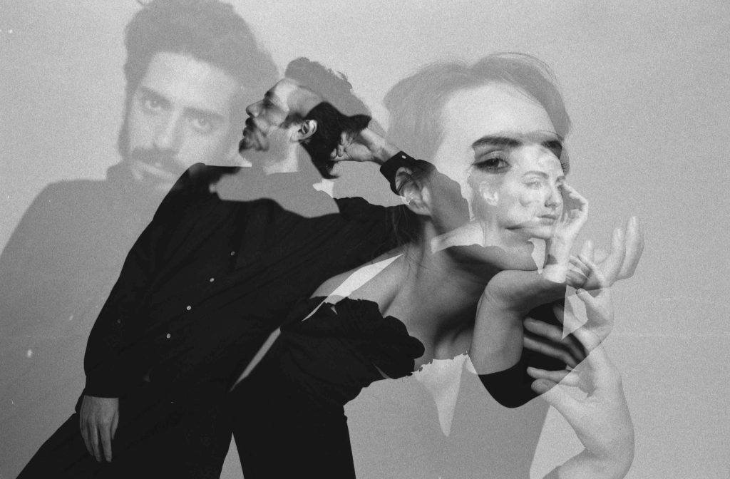 | © Cervantes Intézet
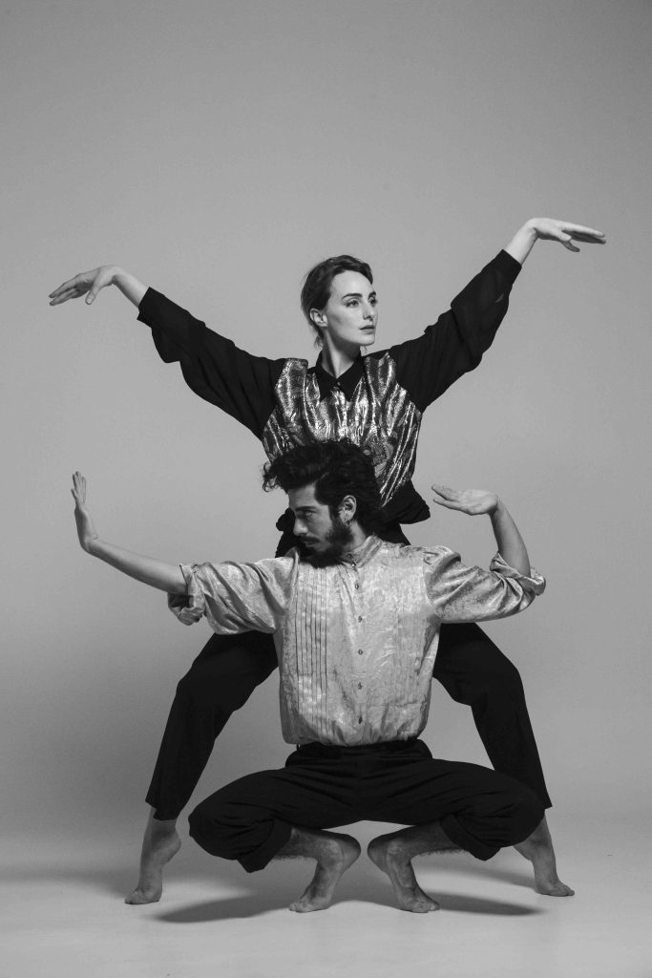 | © Cervantes Intézet
Eredeti tartalom: Cervantes Intézet
Továbbította: Helló Sajtó! Üzleti Sajtószolgálat
Ez a sajtóközlemény a következő linken érhető el:

